都市丽人——青春IP综艺带营销
广 告 主：都市丽人
所属行业：服饰
执行时间：2020.03.12-06.06
参选类别：视频节目合作类
营销背景
2020年女性主义意识崛起，90后成为消费的中坚力量。作为中国女性内衣市场份额第一的都市丽人也在思考品牌定位的转变，希望获得更多新世代年轻女性消费者的认同。
年初，都市丽人放弃以往寻找超级明星代言的套路，把目光放到形形色色的普通女性身上，率先推出 #做自己偶像# 全新品牌理念TVC，倡议女性欣赏和认同自己。
显然，仅从品牌新TVC推出还不能让消费者深刻理解品牌理念。面临国内新势力内衣品牌与国际品牌本土化市场运营的夹击，都市丽人亟需更大的平台和内容焕新品牌理念，提升年轻消费者对品牌的好感与认同，维持内衣市场的第一份额。
营销目标
1.品牌理念的焕新&曝光——伴随Z世代年轻女性独立意识的觉醒，借助年轻人喜爱的内容传递都市丽人#做自己的偶像#全新品牌理念广泛认知，焕新品牌“传统&老气”的形象；
2.借助内容实现带货增长——借助年轻女性喜爱的节目内容实现品牌声量曝光的同时，以年轻化的种草方式带动都市丽人全产品线销量，保持中国市场上内衣品类第一；

策略与创意
策略：都市丽人携手《青春有你2》女团选秀IP打造“一周综艺带”内容创新营销。
深度结合2020年度最高热度女团选秀综艺IP《青春有你2》节目内容，通过《青你2》主IP+衍生偶像综艺形成“一周综艺带”不间断的品牌营销新策略，覆盖更多优质年轻用户，成功俘获女性用户关注与品牌曝光、好感提升。
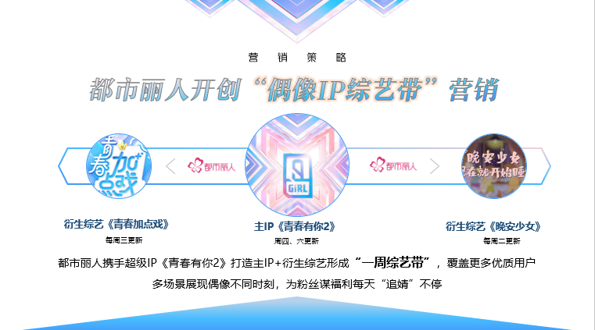
创意：节目内，都市丽人以“青春守护官”身份贯穿女团偶像养成出道的主IP《青春有你2》正片，结合品牌口播、创意短片、产品摆放&花字等形式展现女团偶像“自信、勇敢、多元化”的一面。节目外，则持续贯彻“青春守护官”做法陪伴偶像私下的的生活空间——两档IP衍生VIP综艺《青春加点戏》&《晚安少女》，让观众了解偶像更真实的方面，为粉丝谋福利每天“追婧”不停。都市丽人通过深度开发IP营销价值，连通IP内外多场景实现品牌曝光度提升，进一步展现#做自己的偶像#都市丽人品牌理念新主张。
执行过程/媒体表现
都市丽人打造“偶像IP综艺带”营销三大营销新步伐：
STEP.1 节目品牌产品深度植入，“青春守护官”身份刷新认知。
1）主IP《青春有你2》，超人气训练生“美型自在”创意口播为都市丽人焕新年轻品牌印象；
2）品牌创意花字“美型自在，自在如风”展露练习生真性情助力品牌冲上“热搜”；
3）人气训练生演绎“做自己的偶像”品牌理念短片，三大主力产品定制植入；
4）都市丽人口播提示条+产品空境实现高频次曝光。
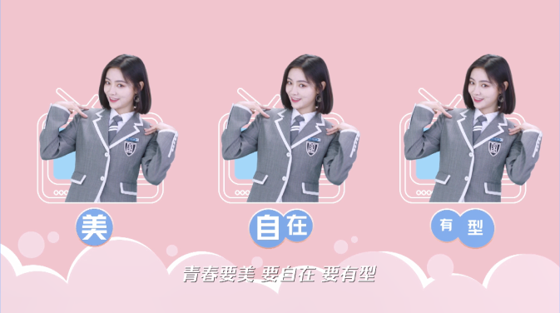
创意口播
人气训练生创意短片
STEP2. IP衍生节目《晚安少女》+《青春加点戏》偶像穿着+IP联名礼盒，节目内外深度“种草”
主IP《青你2》互动口播推广IP联名礼盒—— “搜索都市丽人get偶像同款”，实现观众互动强引流。
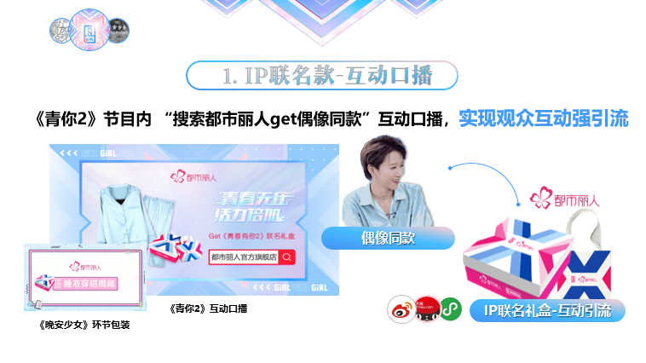
互动口播联名礼盒
衍生IP《晚安少女》解锁偶像同款睡衣，打造更深度“产品应用场景”向粉丝种草同款产品。
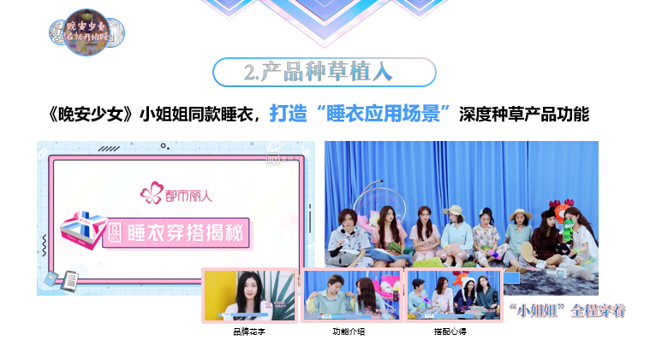
《晚安少女》环节定制
衍生IP《青春加点戏》通过训练生【剧本杀】游戏环节从角色穿着、游戏主线索加强品牌联想，扩展更多元的产品应用场景，节目轻松愉悦气氛让都市丽人俘获更多年轻粉丝，成功带动社交媒体关于“偶像同款睡衣”穿搭话题裂变。
《青春加点戏》产品植入
STEP.3 外围传播强互动，关键销售节点引流带货
《青你2》IP外围都市丽人天猫旗舰店、电商小程序等电商节点启动青春零压季，同款IP礼盒轻松get！
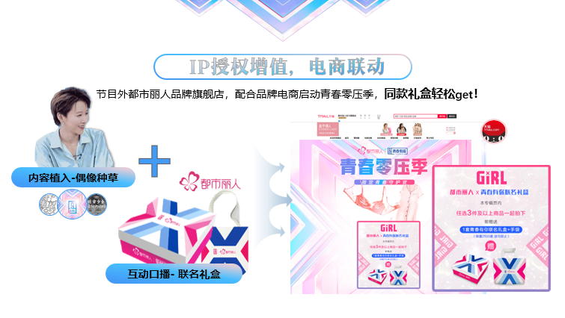
IP同款联名礼盒销量引流
节目内创意短片+定制环节等内容授权品牌官微&小程序商城，吸引粉丝眼球，带来超强互动转化！
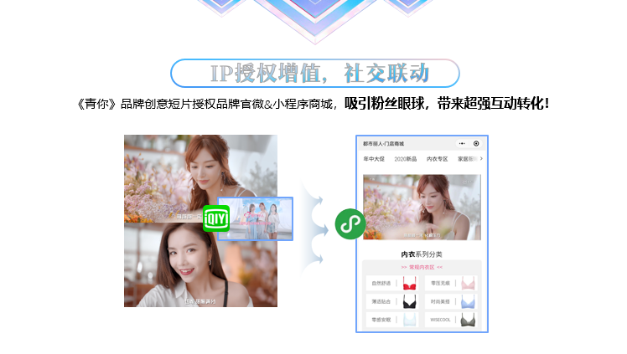
定制短片+内容授权品牌网店
通过以上三大步骤，都市丽人携手超级IP《青春有你2》打造主IP+《青春加点戏》&《晚安少女》衍生综艺形成“一周综艺带”IP内容营销新整合，连通IP内外多场景实现品牌曝光度提升，进一步展现#做自己的偶像#都市丽人品牌理念新主张。
营销效果与市场反馈
1.节目热度：
《青春有你2》年度最火爆综艺，力压同期网综摘获上半年正片播放TOP1网综，承担上半年全年综艺20.45%播放时长份额；热播期全网热搜762次+，节目主话题#青春有你#阅读量超544亿；
《青春有你2》IP及衍生综艺主以年轻女性用户为主核心受众，覆盖74%的女性用户及57.3%的19岁~30岁都市青年，精准契合都市丽人潜在目标受众。
2.广告效果：
TVC曝光完成率160.6%+，广告视频点击率1.1%超额完成品牌曝光目标；
《青春有你2》节目热播期间，都市丽人微信声量超越竞品10倍以上；
#都市丽人青春守护官#品牌微博主话题阅读量4400万+；
衍生节目《晚安少女》《青春加点戏》偶像睡衣视频卡段社媒播放量超10万次。
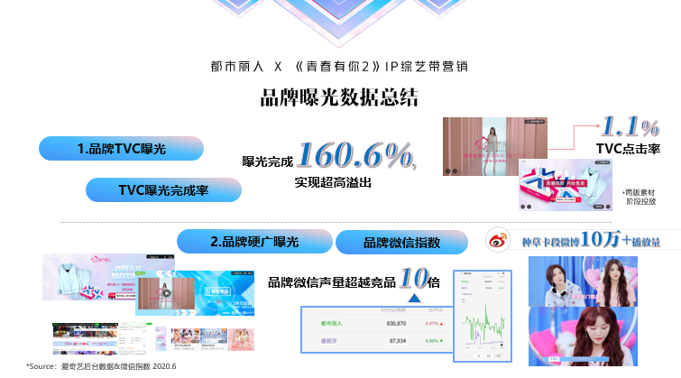
（数据来源：爱奇艺后台，第三方媒体前台数据 2020.6）
案例视频：https://www.iqiyi.com/v_kbes4htkvw.html

